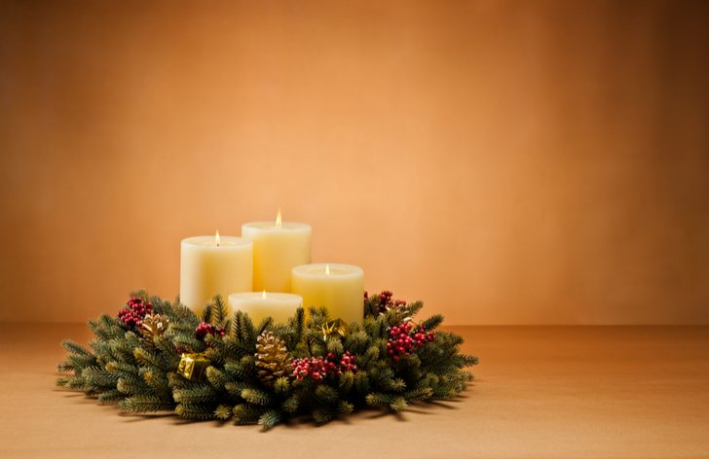
Srdečně Vás zveme na
Vánoční výstavu
která se bude konat 30.11. - 1.12. 2022 od 9:00 do 15:00 hodin.
V hlavní budově 58 Šubert ve společenské místnosti.

Výstavu zahájí děti z ZŠ Krabčice.
Ukázku zdobení vánočních perníčku předvede p.Ing. Pětníková.
Předvést klobouky přijede modistka dne 30.11.2022
Tvoření z kukuřičného šustí bude prezentovat p. Jiřina Šustrová dne 1.12.2022


Vystavené výrobky si můžete zakoupit a vyjádřit tím našim klientům své uznání a podporu.

